MÜZİK VE FEN
Farklı müzik aletlerinden farklı seslerin çıktığını öğrenmiştik. Peki müzik aletlerinin seslerini değiştiren ne?
Müzik aletlerinin bazıları telin titreşimiyle, bazıları havanın titreşimiyle bazıları ise deri ya da plastik yüzeyin titreşimiyle ses üretir.
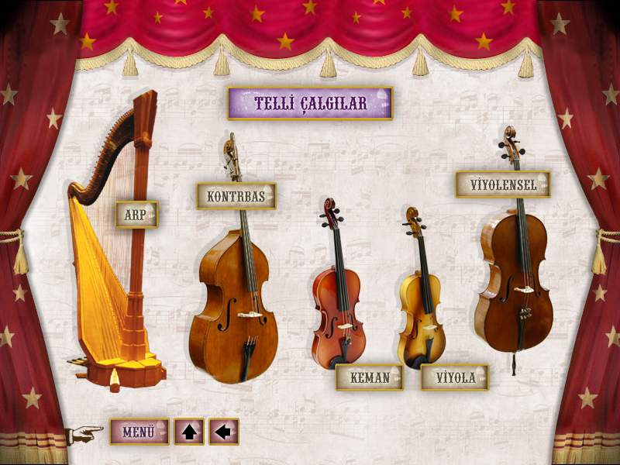
Telli çalgılarda farklı kalınlıklarda teller kullanılır. Akord yapılarak bu tellerin gerginlikleri değiştirilir. Telin inceliği, kalınlığı, uzunluğu, kısalığı ve gerginliği çıkardığı sesi etkiler. Genellikle bu çalgılarda her nota için bir tel bulunmaz. Müzisyen tel üzerindeki bir noktaya parmağını basarak telin uzunluğunu değiştirir ve farklı notaları çıkarabilir.
Telli çalgılardan çıkan seslerin birbirinden farklı olmasında gövde yapıları da etkilidir. Gövdenin genişliği yüzeyinin yapısı ve yapıldığı malzeme çalgıdan çıkan sesi etkiler. Özellikle el yapımı kemanların her birinin ses özelliği birbirinden farklıdır. Birinin çıkardığı ses diğerlerine tıpatıp uymaz.
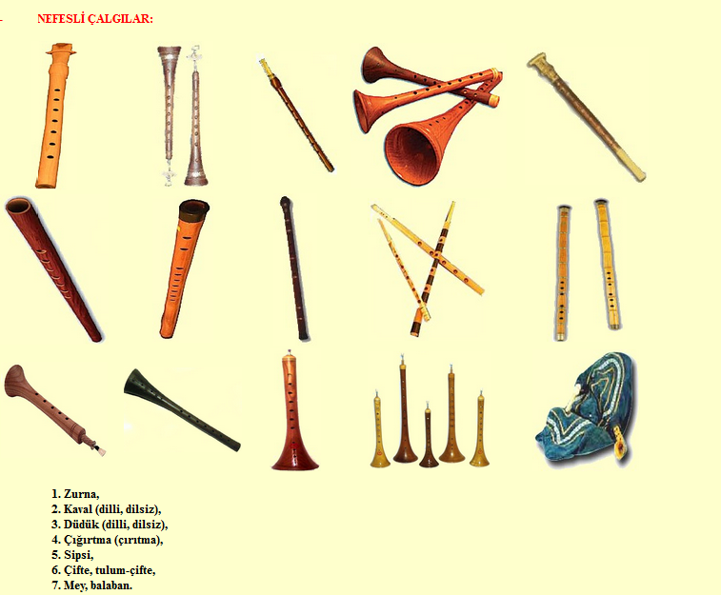
Üflemeli çalgılarda titreşen havadır. Sanatçı bazı deliklere parmağını koyarak titreşen havanın uzunluğunu değiştirir. Böylelikle inceden kalına tüm notaları çıkarır.
Şişelere üflendiğinde en kalın ses boş şişeden çıkar. Şişedeki su miktarı arttıkça sesin yüksekliği ve inceliği artar.
Bunun nedeni şişelere üflendiğinde sadece hava titreşir. Boş şişede hava daha fazla olduğu (uzunluk arttığı) için frekans ve sesin yüksekliği azalır, ses daha kalın çıkar. Su miktarı arttığında hava miktarı azaldığı (uzunluk azaldığı) için frekans ve sesin yüksekliği artar, ses daha ince çıkar.
Müzik aletlerinin boyutları küçüldüğünde genellikle yüksek frekanslı ses (ince ses), boyutları büyüdüğünde düşük frekanslı ses (kalın ses) üretirler. Bunu üflemeli çalgılarda rahatlıkla görebiliriz.

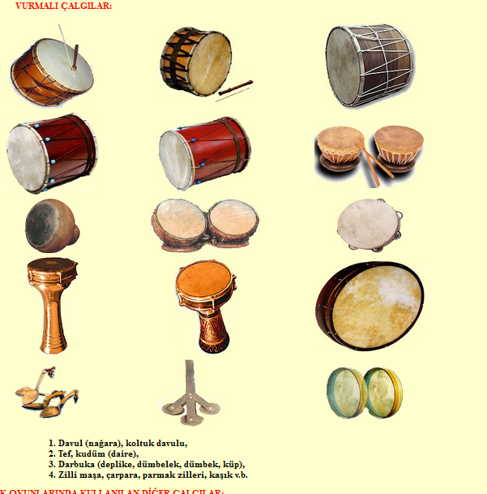
Davul, trampet, darbuka gibi vurmalı çalgılardan çıkan sesin özelliğini vurulan kısmın deri ya da plastik yapılması, kullanılan malzemenin gerginliği ve çalgının gövde şekli etkiler.
Şişelere vurulduğunda en yüksek yani ince ses boş şişeden çıkar. Şişedeki su miktarı arttıkça sesin yüksekliği azalır, kalınlığı artar.
Bunun nedeni şişelere vurulduğunda hem şişe hem de su titreşir. Boş şişede sadece şişe titreşeceği için şişenin titreşim sayısı yani frekansı ve sesin yüksekliği artar, ses daha ince çıkar. Su miktarı arttığında kütle artar ve şişe ve su birlikte titreşeceği için şişenin titreşim sayısı yani frekansı ve sesin yüksekliği azalır, ses daha kalın çıkar.
SES BİR ENERJİ TÜRÜDÜR
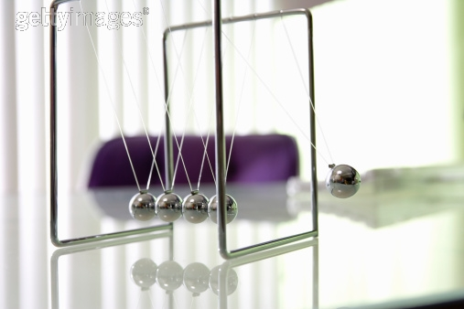
Büyük bir patlamadan sonra çevredeki binaların camlarının kırıldığını duymuşsunuzdur. Bunun nedeni patlamayla ortaya çıkan ses dalgalarıdır. Ses de ışık gibi bir enerji türüdür. Bir teli titreştirildiğinizde ona bir enerji kazandırırsınız. Tel titreşirken enerjisini etrafındaki ortamın taneciklerine aktarır. Tanecikler bu enerjiye hareket ederek sesin dalgalar halinde yayılmasını sağlarlar. Bunu yandaki resimde bulunan bilyelerin hareketine benzetebiliriz.
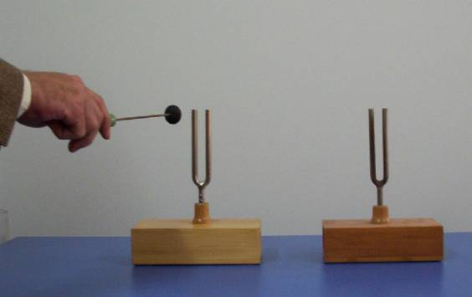
Yan yana duran iki diyapazondan birine tokmakla vurarak titreştirdiğinizde diyapazon ses üretir. Bir süre sonra yanındaki diyapazonun da titreşerek ses üretmeye başladığını görürsünüz. Bu olay sesin bir enerji olduğunu gösterir. Birinci diyapazonun titreşimi havada ses dalgaları oluşturur. Bu dalgalar ikici diyapazona ulaştığında ikinci diyapazonu da titreştirir. Ancak bu iletilme sırasında enerjinin bir kısmı ısı enerjisine dönüşerek kaybolur. İkinci diyapazon birinci diyapazondan çok fazla uzaklaştırılarak deney tekrarlandığında ikinci diyapazonda titreşim oluşmayacaktır. Bunun nedeni ses dalgalarının ikinci diyapazona ulaşmadan enerjisini kaybetmesidir.
ENERJİ DÖNÜŞÜMÜ
Çok yüksek ses üreten bir iş makinesinin yanındayken çok rahatsız olabiliriz. Ancak biraz uzaklaşırsak sesi daha az duyarız. Çok uzak bir yere gittiğimizde sesi hiç duymayız. Bunun nedeni ise ses kaynağından uzaklaştıkça ısıya dönüşerek kaybolan enerji miktarının artmasıdır. Belirli bir uzaklıktan sonra ses enerjisi bize hiç ulaşmadan tamamen ısıya dönüşür. Bazı maddelerin sesi daha iyi soğurduğunu öğrenmiştik. Kauçuk, kumaş gibi esnek maddeler ses enerjisini ısı gibi başka enerjilere daha fazla dönüştürdüğü için sesi soğurur. Gerçekte enerji yok olmamaktadır. Sadece ses enerjisinden başka bir enerjiye dönüşmektedir.

